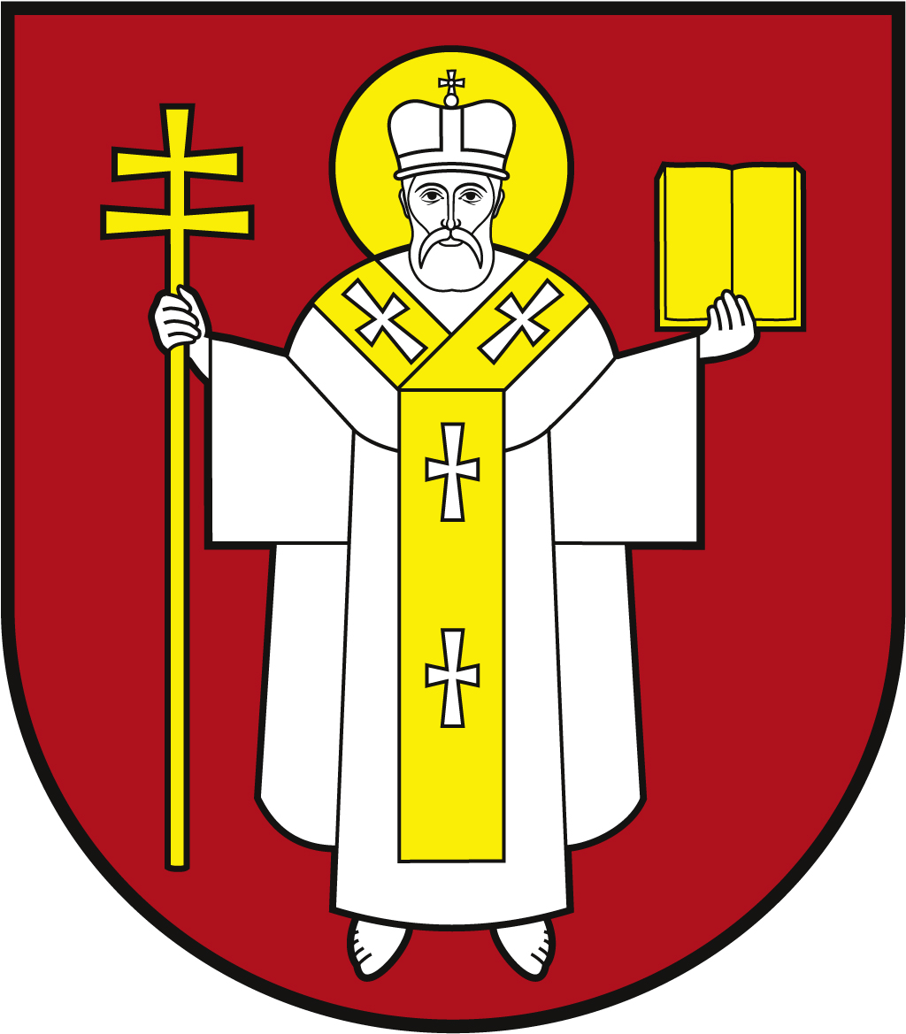 |  | ЛУЦЬКА МІСЬКА РАДА  ВИКОНАВЧИЙ КОМІТЕТ
 |  | Інформаційна карта  Зняття з реєстрації місця проживання особи |  | ІК-419/39/02  ІП
1. | Орган, що надає послугу |  | Відділ ведення Реєстру територіальної громади Луцької міської ради
2. | Місце подання документів та отримання результату послуги |  | Департамент «Центр надання адміністративних послуг у місті Луцьку»  вул. Лесі Українки, 35, тел. (0332) 777 888  www.ap.lutsk.ua e-mail: cnap@lutskrada.gov.ua  Понеділок, середа: 08.00 - 16.00  Вівторок: 09.00 - 20.00  Четвер: 09.00 - 18.00  П’ятниця, субота: 08.00 - 15.00
3. | Перелік документів, необхідних для надання послуги, та вимоги до них |  | 1. Заява про зняття з реєстрації місця проживання (встановленого зразка).  2. Документ, до якого вносяться відомості про зняття з реєстрації місця проживання (паспорт громадянина України, тимчасове посвідчення громадянина України, посвідка на постійне проживання, посвідка на тимчасове проживання, посвідчення біженця, посвідчення особи, яка потребує додаткового захисту, посвідчення особи, якій надано тимчасовий захист).  3. Свідоцтво про народження або паспорт громадянина України (для осіб, що не досягли 16-річного віку).  4. Квитанція про сплату адміністративного збору.  5. Військовий квиток або посвідчення про приписку (для громадян, які підлягають взяттю на військовий облік або перебувають на військовому обліку), з наявною позначкою військового комісаріату відповідно про зняття з військового обліку або про перебування на військовому обліку за місцем проживання або перебування.  6. Картка реєстрації особи/будинкова книга — рекомендовано.  Особи, документовані паспортом громадянина України у формі картки, додають відповідний витяг з ЄДДР або довідку про реєстрацію місця проживання встановленого зразка (додаток 13 до Правил реєстрації місця проживання).  Особи, документовані свідоцтвом про народження, які здійснювали реєстрацію місця проживання з 04.04.2016, додають довідку про реєстрацію місця проживання встановленого зразка (додаток 13 до Правил реєстрації місця проживання).  У визначених законодавством випадках, зняття з реєстрації місця проживання здійснюється на підставі:  - рішення суду, яке набрало законної сили, про позбавлення права власності на житлове приміщення або права користування житловим приміщенням, про виселення, про зняття з реєстрації місця проживання особи, про визнання особи безвісно відсутньою або оголошення її померлою;  - свідоцтва про смерть;  - повідомлення територіального органу або підрозділу ДМС із зазначенням відповідних реквізитів паспорта померлої особи або документа про смерть, виданого компетентним органом іноземної держави, легалізованого в установленому порядку;  - інших документів, які свідчать про припинення:  - підстав для перебування на території України іноземців та осіб без громадянства (інформація територіального органу ДМС або територіального підрозділу ДМС, на території обслуговування якого зареєстровано місце проживання особи, про закінчення строку дії посвідки на тимчасове проживання або копія рішення про скасування посвідки на тимчасове проживання чи скасування дозволу на імміграцію та посвідки на постійне проживання в Україні);  - підстав для проживання бездомної особи у спеціалізованій соціальній установі, закладі соціального обслуговування та соціального захисту (письмове повідомлення соціальної установи, закладу соціального обслуговування та соціального захисту);  - підстав на право користування житловим приміщенням (закінчення строку дії договору оренди, найму, піднайму житлового приміщення, строку навчання в навчальному закладі (у разі реєстрації місця проживання в гуртожитку навчального закладу на час навчання), відчуження житла та інших визначених законодавством документів).  Зняття з реєстрації місця проживання у зв'язку з припиненням підстав для проживання бездомної особи у спеціалізованій соціальній установі, закладі соціального обслуговування та соціального захисту та припиненням підстав на право користування житловим приміщенням здійснюється за клопотанням уповноваженої особи закладу/установи або за заявою власника/наймача житла або їх представників.  Зняття з реєстрації місця проживання дітей-сиріт та дітей, позбавлених батьківського піклування, осіб, стосовно яких встановлено опіку та піклування, здійснюється за погодженням з органами опіки та піклування.  У разі подання заяви представником особи, крім зазначених документів, додатково подаються:  - документ, що посвідчує особу представника;  - документ, що підтверджує повноваження особи як представника, крім випадків, коли заява подається законними представниками малолітньої дитини — батьками (усиновлювачами).  Зняття з реєстрації місця проживання особи за заявою законного представника здійснюється за згодою інших законних представників.  У разі реєстрації місця проживання батьків за різними адресами зняття з реєстрації місця проживання дитини, яка не досягла 14 років, разом з одним із батьків здійснюється за письмовою згодою другого з батьків у присутності особи, яка приймає заяву, або на підставі засвідченої в установленому порядку письмової згоди другого з батьків (крім випадків, коли місце проживання дитини визначено відповідним рішенням суду або рішенням органу опіки та піклування).
4. | Оплата |  | За зняття з реєстрації місця проживання сплачується адміністративний збір у розмірі 13,60 грн.  Плата за надання адміністративної послуги зараховується до бюджету міста Луцька.  Отримувач – УК у м.Луцьку/м.Луцьк/22012500  Код ЄДРПОУ – 38009628  Рахунок № 33218879700002  МФО – 803014 в ГУ ДКСУ у Волинській області
5. | Перелік підстав відмови у наданні адміністративної послуги |  | 1.Особа не подала документів або інформації, необхідних для зняття з реєстрації місця проживання.  2.Подані документи є недійсними або у них міститься недостовірна інформація.  3.Для зняття з реєстрації місця проживання звернулась особа, яка не досягла 14-річного віку.
6. | Результат послуги |  | 1.Внесення відомостей про зняття з реєстрації місця проживання до паспорта громадянина України, тимчасового посвідчення громадянина України, посвідки на постійне проживання, посвідки на тимчасове проживання, посвідчення біженця, посвідчення особи, яка потребує додаткового захисту, посвідчення особи, якій надано тимчасовий захист.  2.У разі зняття з реєстрації місця проживання особи віком до 16 років або реєстрації місця проживання особи, документованої паспортом громадянина України у формі картки, видається довідка про зняття з реєстрації місця проживання.  3.У разі прийняття рішення про відмову в знятті з реєстрації місця проживання – повернення заяви з відповідним записом про підставу відмови.
7. | Строк надання адміністративної послуги |  | У день отримання документів від центру надання адміністративних послуг.
8. | Спосіб отримання відповіді (результату) |  | Після отримання sms-повідомлення на залишений контактний номер телефону – особисто, в тому числі через представника за довіреністю (з посвідченням особи)
9. | Законодавчо-нормативна основа |  | 1. Стаття 37¹ Закону України «Про місцеве самоврядування в Україні».  2. Статті 3, 7, 11 Закону України «Про свободу пересування та вільний вибір місця проживання в Україні».  3.Стаття 38 Закону України «Про військовий обов’язок і військову службу».  4.Стаття 65 Житлового Кодексу України.  5.Статті 160,161 Сімейного Кодексу України.  6. Закон України «Про Єдиний державний демографічний реєстр та документи, що підтверджують громадянство України, посвідчують особу чи її спеціальний статус».  7.Постанова Кабінету Міністрів України від 02.03.2016 №207 «Про затвердження Правил реєстрації місця проживання та Порядку передачі органами реєстрації інформації до Єдиного державного демографічного реєстру».

